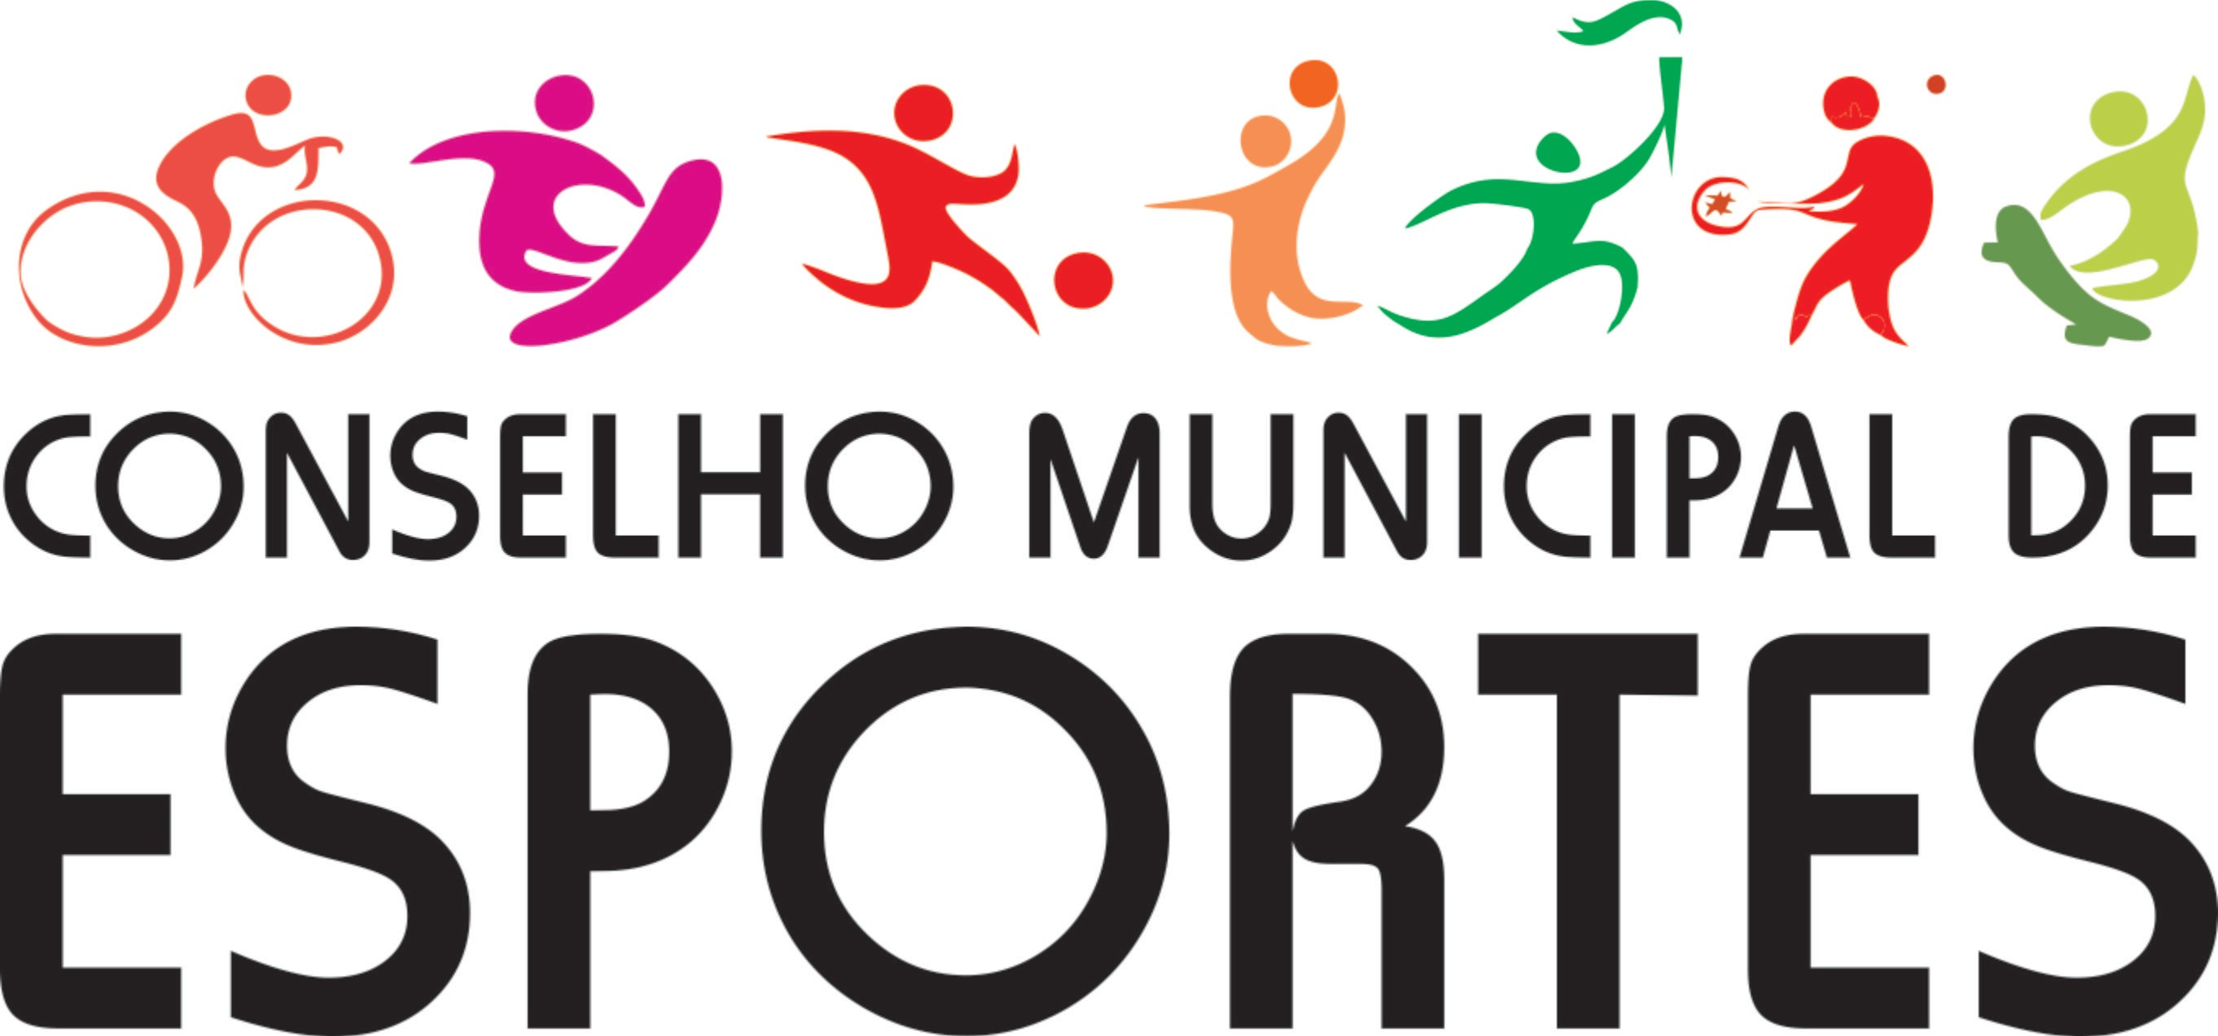

EDITAL Nº. 001/2022

FINANCIAMENTO DE PROJETOS ESPORTIVOS PARA 2022.

O Conselho Municipal do Esporte – CME – no uso das atribuições legais que lhe conferem a Lei Municipal nº. 4.713/14, conforme Portaria n°. 074 de 04 de fevereiro de 2015, através da Secretaria Municipal da Cultura e do Esporte, torna público que disponibilizará recursos oriundos do Fundo Municipal do Esporte – FME, para a viabilização de projetos voltados ao fomento do Esporte.

INTRODUÇÃO
O presente Edital abre oportunidade para que Entidades Privadas, desde que sem fins lucrativos e com atribuição estatutária voltada para o Esporte, sediadas no Município de Torres, ou Secretarias Municipais, apresentem propostas para o financiamento de Projetos Esportivos, durante o período de 01 de agosto 2022 à 20 de novembro de 2022, no Município de Torres ou fora do Município em caso de competições.

OBJETIVO
O presente Edital tem como objetivo o apoio financeiro do Fundo Municipal do Esporte - FME para Projetos Esportivos, em suas diversas modalidades e manifestações, sendo elas:
  - Apoio a eventos esportivos e recreativos dentro do Município de Torres;
  - Apoio a atletas e equipes em competições fora do Município, Estado ou País;
  - Apoio ao para desporto;
  - Apoio a projetos sociais ou de rendimento com continuidade.

HABILITAÇÃO:
O Processo de Habilitação para participação neste Edital deverá ocorrer no período de 15/06/2022 a 30/06/2022 e deverá ser realizado conforme Ordem de Serviço nº. 01/2022.
No site da Prefeitura (www.torres.rs.gov.br) está disponível a Ordem de Serviço nº. 001/2022/CME, a qual contém a relação de documentos para habilitação. Não será iniciada a Habilitação com documentação incompleta, conforme determina a Ordem de Serviços 001/2022/CME.

REQUISITOS DAS PROPOSTAS
Para concorrerem aos recursos disponíveis, às propostas deverão contemplar:

Prazo de Entrega dos Planos de Trabalho:
Os Planos de Trabalho deverão ser protocolados no Atendimento ao Cidadão, no período de 01/07/2022 à 10/07/2022, na Rua José Antônio Picoral,79 - Torres, no horário das 13h00 às 17h30h. Somente após o resultado da aprovação na Habilitação a Entidade poderá apresentar a proposta para concorrer ao recurso disponível.

Prazo de Execução:
A Parceria terá início a partir da data de sua publicação, com término em 30 (trinta) dias após a data de encerramento do projeto.

Data de Realização do Projeto:
O Projeto de Esporte ou de Lazer, objeto deste Edital, deverá, obrigatoriamente, ser realizado (início e término) entre 01 de agosto a 20 de novembro de 2022, sendo desclassificada e arquivada a proposta de evento realizado fora deste prazo.

Valor Limite Solicitado
A proposta terá como limite máximo solicitado ao Fundo Municipal do Esporte - FME o valor de R$ 15.000,00 (quinze mil reais). Propostas com valor superior ao limite máximo estabelecido serão indeferidas e arquivadas.
Não será permitida a apresentação de mais de 01 proposta por Entidade, sob pena de desclassificação e arquivamento das propostas.

Questionário de Identificação da Proposta – Anexo II deste Edital
O questionário de identificação da proposta, conforme anexo II deste Edital, é de preenchimento integral e obrigatório para todas as entidades que participarem deste Edital, tendo por objetivo agilizar o processo de avaliação da proposta. A entidade proponente que não apresentar o questionário devidamente preenchido e assinado juntamente com o plano de trabalho será desclassificada.

APRESENTAÇÃO DAS PROPOSTAS
  - As propostas deverão vir encaminhadas por ofício direcionado ao Presidente do Conselho Municipal do Esporte, mencionando o número do Edital a que estão concorrendo e apresentando a comprovante de habilitação perante CME, o Plano de Trabalho (Anexo I), além dos anexos II e III. Todos esses documentos deverão estar integralmente preenchidos, sem rasuras, entregues em via original e assinada pelo representante legal, de acordo com a legislação vigente, bem como toda a documentação pertinente e exigida pelo presente Edital, conforme previsto na Ordem de Serviço nº. 01/2022.

É obrigatória a apresentação do “Orçamento total do Evento” no Plano de Trabalho, conforme Anexo I deste Edital. Portanto, o orçamento deverá informar outros apoiadores, receitas ou patrocinadores, caso existam.

  - A impressão de todos os documentos deverá ser em folhas tamanho A4, sem qualquer tipo de encadernação, grampeamento e rasuras;

  - Estando a Habilitação atualizada, não havendo registro de pendências no CADIN e cumpridos os itens anteriores, os documentos recebidos serão protocolados no Atendimento ao Cidadão, na Rua José Antonio Picoral,79 - Torres, no horário das 13h00 às 17h30h. O número de protocolo identificará a proposta durante todo o processo de tramitação no CME. Este número é necessário para informações sobre o processo ou questionamentos posteriores.
  - As propostas apresentadas e protocoladas no CME não poderão ser substituídas ou receber adendos no decorrer do processo, a não ser por solicitação do próprio CME.

RECURSOS FINANCEIROS

  - O valor total deste edital é de R$ 80.000,00 (Oitenta mil reais) – FUNDO MUNICIPAL DO ESPORTE – RECURSO 27.812.0117 2.112. 3.3.50.41.42.00.00.00.00.1266

ITENS FINANCIÁVEIS
Os itens a seguir serão financiados por este edital:
  - Materiais Esportivos diversos relacionados ao Evento e modalidade esportiva objeto da proposta apresentada;
  - Compra de camisetas promocionais serão custeadas até 20% do valor concedido;
  - Materiais de Consumo relacionados ao Evento;
  - Despesas com Transportes;
  - Serviços de Terceiros, Pessoa Jurídica (segurança, limpeza, etc);
  - Despesas com Alimentação;
  - Despesas com Hospedagem;
  - Despesas com locação de espaço e equipamentos para a realização do evento;
  - Despesas com sonorização, limitado a 20% do valor concedido;
  - Serviços de Arbitragem;
  - Premiação com troféus e medalhas para este Evento;.
  - Despesas de mídia, publicidade e propaganda; (Até 10% do captado)

ITENS NÃO FINANCIÁVEIS
Destaca-se que os itens a seguir não serão financiados por este edital:
  - Despesas com obras e reformas (estrutura física): construções, obras civis de ampliação e/ou reformulação em estruturas prediais;
  - Materiais e equipamentos classificados como Bens Permanentes;
  - Despesas a título de taxa de administração, gerência ou similar, bem como gratificações, prestações de serviços de assistência técnica, consultoria ou qualquer espécie de remuneração a integrantes de seu quadro funcional ou a empregados e servidores públicos da administração direta e indireta, de qualquer esfera de governo;
  - Despesas de rotina, tais como contas de luz, água, telefone e similares;
  - Despesas para pagamento de impostos, taxas, tarifas e equivalentes;
  - Despesas com elaboração de projetos ou quaisquer despesas de pré- investimento;
  - Despesas com aquisição de imóveis;
  - Despesas com Mídia, Publicidade e Propaganda;
  - Premiação em dinheiro ou em Bens Duráveis.

ADMISSÃO E ANÁLISE
As propostas que atenderem às exigências legais e formais deste edital serão submetidas à avaliação de mérito, de acordo com os critérios abaixo:
ORDEM | CRITÉRIOS | NOTAS | PESO
A | Mérito, originalidade e relevância da proposta  para o desenvolvimento do esporte no município de Torres. | 0 a 10 | 3
B | Consistência da proposta: adequação entre objetivo, metodologia, resultados esperados e cronograma de execução (verificados no  Plano de trabalho). | 0 a 10 | 3
C | Diversidade de Modalidade Esportiva. | 0 a 10 | 2
D | Promoção da igualdade: gênero | 0 a 10 | 2

Luan Agliardi Cardoso
Presidente do Conselho Municipal do Esporte

